1-- As mulheres negras foram as primeiras cozinheiras desta terra sob a colonização portuguesa. Eram elas que preparavam as comidas das casas grandes e também das senzalas.

Trouxeram não só o jeito de preparar a comida, os guisados e ensopados como também trouxeram alimentos tipicamente africanos para o Brasil, como o quiabo, o inhame, maxixe, óleo de dendê, entre outros

Doces africanos

Qumbe, Somália

QUMBE: Assim como o pé-de-moleque, o quindim e a cocada, doces populares no Brasil, o Qumbe (doce de coco) é uma pequena sobremesa deliciosa de origem africana, mais especificamente da Somália. Tudo indica que ele começou a ser preparado no Brasil com a escravidão entre os séculos XVI e XIX.



Puff puff, Nigéria

Puff Puff é uma iguaria perversamente deliciosa de massa frita, consumida em vários países africanos e em muitos outros que receberam povos africanos escravizados. Nosso bolinho de chuva!



Melktert, África do Sul

**Melktert** ( [/](https://pt.wikipedia.org/wiki/Wikip%C3%A9dia:AFI_para_ingl%C3%AAs)[ˈmɛlktɛrt](https://pt.wikipedia.org/wiki/Wikip%C3%A9dia:IPA_para_ingl%C3%AAs#Key)[/](https://pt.wikipedia.org/wiki/Wikip%C3%A9dia:AFI_para_ingl%C3%AAs), em Lingua Africana, **torta de leite)** é uma sobremesa [Africana](https://pt.wikipedia.org/wiki/Afric%C3%A2nderes) que consiste de uma massa de pastelaria doce contendo um creme recheio feito a partir de [leite](https://pt.wikipedia.org/wiki/Leite), [farinha](https://pt.wikipedia.org/wiki/Farinha), [o açúcar](https://pt.wikipedia.org/wiki/A%C3%A7%C3%BAcar) e [os ovos](https://pt.wikipedia.org/wiki/Ovo_(alimento)) .

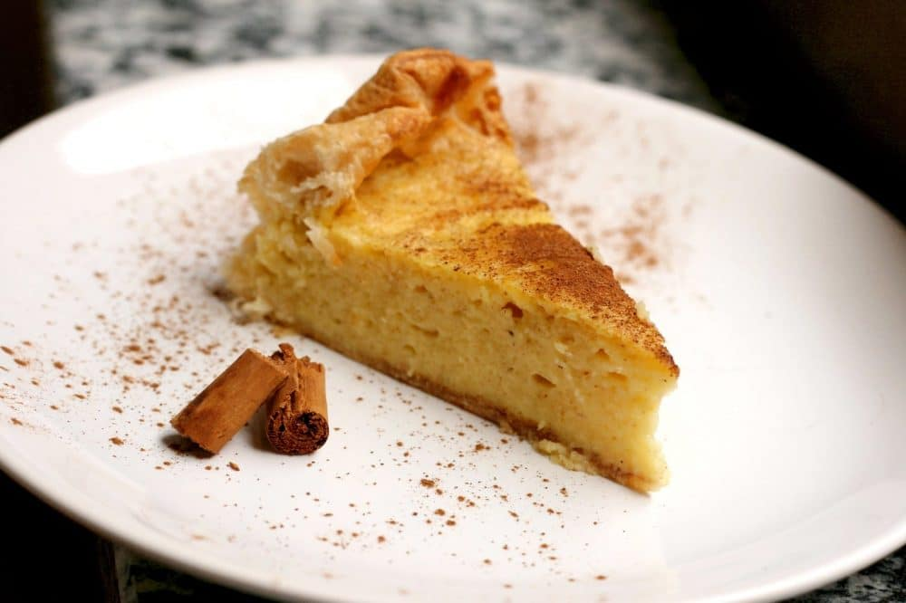

Chakalaka

O chakalaka é um prato típico da África do Sul, originário dos subúrbios do país:

* É um prato simples e picante, feito com feijão, legumes, tomate e temperos
* Pode ser servido como molho ou salada
* É um acompanhamento fundamental no dia a dia dos sul-africanos
* É muito consumido em braais, o churrasco tradicional do país
* É tão popular que pode ser comparado ao arroz com feijão do Brasil

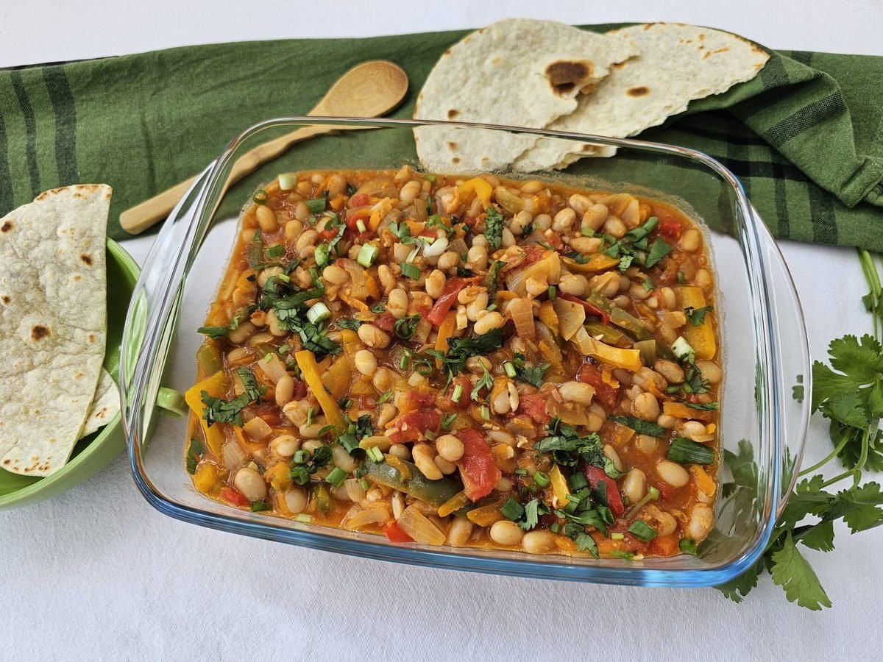

Biltong e droewors são snacks tradicionais da África do Sul, feitos a partir de carne bovina seca e curada

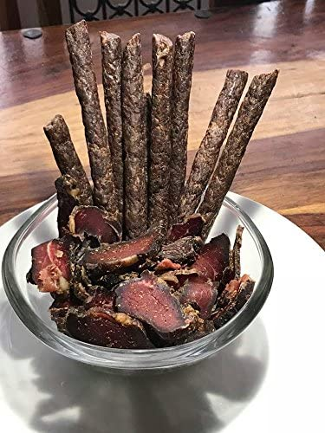

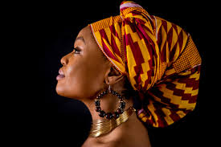

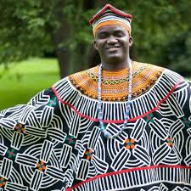

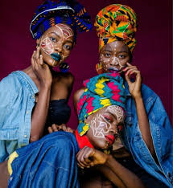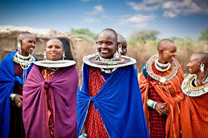

O vestuário africano é uma rica expressão cultural que varia amplamente entre as diversas etnias e regiões do continente. Tradicionalmente, as vestimentas são feitas de tecidos variados, como algodão, lã e seda, muitas vezes adornadas com estampas vibrantes e bordados que refletem a identidade cultural e as tradições de cada grupo.

Características Principais:

Materiais: O uso de tecidos naturais é comum, sendo o algodão um dos mais populares. Em algumas regiões, como na África Ocidental, o batik e o kente são muito valorizados.

Estilos Regionais: Cada região tem seus próprios estilos. Por exemplo:

África Ocidental: Roupas soltas e coloridas, como o boubou e o dashiki.

África Oriental: O kanga e o kikoi são populares, frequentemente usados por mulheres e homens, respectivamente.

África do Sul: O tradicional "shweshwe" é um tecido estampado que representa a cultura Xhosa.

Significado Cultural: O vestuário muitas vezes carrega significados simbólicos, indicando status social, idade, ou até mesmo a ocasião, como casamentos e cerimônias.

Influências Contemporâneas: Com a globalização, muitos designers africanos estão misturando estilos tradicionais com influências modernas, criando uma nova estética que é ao mesmo tempo contemporânea e enraizada na tradição.

Acessórios: O uso de joias, turbantes, e outros adornos é comum, e muitas vezes complementa o vestuário, adicionando camadas de significado e beleza

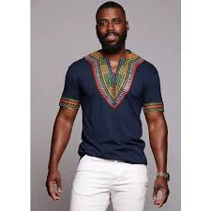

3-

* **Candomblé**: Religião de origem africana que combina elementos de várias tradições espirituais, especialmente das culturas iorubá, fon e bantu.
* **Capoeira**: Uma arte marcial brasileira que combina dança, música e acrobacias, com raízes na cultura africana.
* **Samba**: Um gênero musical e uma dança que se originaram nas comunidades afro-brasileiras, especialmente no Rio de Janeiro.
* **Acarajé**: Um bolinho frito feito de feijão-fradinho, recheado com camarão e outros ingredientes, tradicional na culinária afro-brasileira.
* **Dendê**: Óleo de palma, utilizado na culinária baiana, especialmente em pratos como moqueca e acarajé.
* **Xaxim**: Um tipo de planta (ou parte dela) que era frequentemente utilizada na confecção de utensílios e adornos, especialmente na cultura afro-brasileira.
* **Moqueca**: Um prato típico brasileiro, especialmente da Bahia, feito com peixe, leite de coco e temperos, que tem influências africanas.
* **Oxum**: Deusa das águas doces, do amor e da fertilidade, venerada no Candomblé e em outras tradições afro-brasileiras
* **Babaçu**: Uma palmeira nativa do Brasil, cujos frutos são utilizados para extrair óleo e também são consumidos.
* **Caxixi**: Um instrumento musical feito de uma cabaça e palha, utilizado na música de capoeira e em outras tradições.
* **Cura**: Termo relacionado a práticas de cura e espiritualidade, frequentemente associado ao Candomblé e outras religiões afro-brasileiras.
* **Ginga**: Movimento característico da capoeira, que envolve uma dança fluida e evasiva.
* **Iemanjá**: Deusa das águas e da fertilidade, conhecida como a "Rainha do Mar" no Candomblé, venerada em muitas festas populares.
* **Obá**: Título que se refere a um rei ou chefe em algumas culturas africanas, especialmente nas tradições iorubás.
* **Pandeiro**: Instrumento musical de percussão que é parte importante da música popular brasileira, especialmente no samba e na capoeira.
* **Quilombo**: Comunidade formada por escravos fugitivos, que preservava tradições africanas e lutava pela liberdade.
* **Tatu**: Nome de um mamífero, mas também usado em algumas regiões como um tipo de comida, ligado à cultura alimentar.
* **Zumbi**: Palavra que, além de se referir ao líder quilombola Zumbi dos Palmares, é usada para descrever uma pessoa que vive à margem da sociedade
* **Batuque**: Um tipo de dança e música de origem africana, caracterizada pelo uso de tambores.
* **Feijoada**: Embora tenha influências portuguesas, a feijoada também incorpora elementos da culinária africana, especialmente no uso de carnes e temperos.

5- O que são Quilombos?

Os quilombos são comunidades formadas por escravos fugidos durante o período colonial brasileiro. Essas comunidades eram geralmente estabelecidas em áreas remotas, como florestas e montanhas, onde os escravos podiam viver em liberdade e construir uma nova vida, longe do controle colonial. Os quilombos eram locais de resistência e autonomia, onde os fugitivos podiam preservar suas tradições culturais, religiosidade e modos de vida.

Importância Histórica dos Quilombos

Espaços de Resistência: Os quilombos representaram uma forma de resistência à escravidão e à opressão. Eles foram fundamentais na luta pela liberdade, desafiando as estruturas de poder da época.Preservação Cultural: Essas comunidades permitiram que os africanos escravizados mantivessem suas práticas, línguas e costumes, contribuindo para a formação da identidade afro-brasileira.

Movimentos de Libertação: Quilombos como Palmares, liderado por Zumbi dos Palmares, tornaram-se símbolos de luta e resistência. Zumbi é lembrado como um herói nacional e um ícone da luta pela liberdade.Legado Social e Político: A história dos quilombos influenciou movimentos sociais e políticos contemporâneos, como a luta pelos direitos dos quilombolas, o reconhecimento de suas terras e a preservação de sua cultura.Contribuição para a Diversidade: Os quilombos contribuíram significativamente para a diversidade cultural e étnica do Brasil, ajudando a moldar a sociedade brasileira atual.

Os quilombos são uma parte essencial da história do Brasil, simbolizando a resistência contra a opressão e a luta pela liberdade. Sua importância histórica se reflete na cultura, na memória coletiva e nas lutas sociais contemporâneas, reforçando a necessidade de reconhecer e valorizar as contribuições da população negra para a formação do país.

## 6- **Como surgiu o Quilombo dos Palmares?**

O **Quilombo dos Palmares** foi uma comunidade de escravizados fugitivos formada no Brasil colonial, localizada na região da Serra da Barriga, no atual estado de Alagoas. Surgiu no final do **século XVI**, por volta do ano **1597**, como um refúgio seguro para escravizados que fugiam das plantações de cana-de-açúcar de Pernambuco. Palmares cresceu ao longo do tempo, tornando-se um símbolo de resistência e autossuficiência, com uma população estimada em **20 mil habitantes** em seu auge.

O quilombo era composto por diversos **mocambos** (assentamentos), sendo o mais importante o **Cerca Real do Macaco**, que funcionava como a capital e centro político de Palmares. A região de difícil acesso, com matas densas e montanhas, garantia uma segurança extra contra as investidas dos colonizadores.

7. Territórios Quilombolas Reconhecidos e Direitos Garantidos

Atualmente, o Brasil reconhece mais de 3.000 comunidades quilombolas, distribuídas principalmente nas regiões Norte, Nordeste e Centro-Oeste. O reconhecimento formal desses territórios é fundamental para garantir direitos como:

Direito à terra: As comunidades quilombolas têm direito à posse e à proteção de suas terras, que são fundamentais para sua cultura e subsistência.

Direitos culturais: Garantia de preservar e praticar suas tradições, religiosidade e modos de vida.

Acesso a políticas públicas: Inclusão em programas sociais, educação e saúde voltados para suas necessidades específicas.

8. Relevância Histórica e Social do Tema

Os quilombos foram, historicamente, espaços de resistência contra a escravidão e a opressão. A luta dos quilombolas representa a busca por reconhecimento, justiça social e igualdade. Este tema é relevante, pois aborda questões de racismo, desigualdade e a importância da preservação da cultura afro-brasileira.

9. Resumo sobre Quilombolas e a Situação Atual da População Negra

Sobre Quilombolas:

Os quilombolas são descendentes de escravos que formaram comunidades autônomas, os quilombos, durante o período colonial. Hoje, essas comunidades lutam pelo reconhecimento de seus direitos e pela preservação de suas tradições culturais.

Sobre a População Negra Hoje:

A população negra no Brasil enfrenta desafios significativos, incluindo racismo estrutural, desigualdade econômica e exclusão social. Apesar de representarem uma parte significativa da população, os negros ainda estão sub-representados em posições de poder e enfrentam barreiras no acesso à educação e ao mercado de trabalho.

10. Dados Demográficos da População Negra no Brasil

De acordo com o IBGE (Instituto Brasileiro de Geografia e Estatística), cerca de 56% da população brasileira se declara negra ou parda. Essa diversidade étnica é uma das características mais marcantes da sociedade brasileira, mas a desigualdade persiste em várias áreas.

11. Desafios Enfrentados

Os principais desafios incluem:

Racismo Estrutural: A discriminação racial é uma realidade que afeta a vida cotidiana, desde o acesso ao emprego até a segurança pública.

Desigualdade de Renda: A população negra, em média, ganha menos do que a população branca e enfrenta taxas mais altas de pobreza.

Acesso à Educação: Apesar de avanços nas políticas de cotas, ainda existem disparidades significativas no acesso à educação de qualidade.

12. Conquistas Recentes

Nos últimos anos, houve avanços nas seguintes áreas:

Política: Aumento da representação negra em cargos políticos, com mais candidatos e eleitos nas últimas eleições.

Cultura: Valorização da cultura afro-brasileira, com eventos como a Semana da Consciência Negra e o reconhecimento de artistas negros.

Esportes: Atletas negros têm se destacado em várias modalidades, e muitos se tornaram ícones, promovendo uma maior visibilidade e discussão sobre a questão racial.